Заполни таблицу «Знаю– Интересуюсь– Узнал»

ЗНАЮ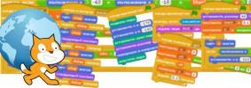 |  | ИНТЕРЕСУЮСЬ | 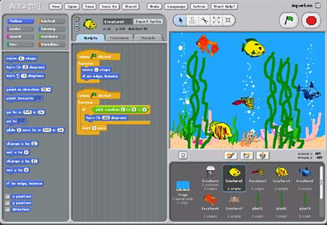  УЗНАЛ
Я ЗНАЮ, что… | такое Scratch | Можно ли использовать Scratch на других предметах? | Я УЗНАЛ, | как создавать проекты в среде Scratch
Я ЗНАЮ, что… | такое скрипт. | Смогу ли я создавать небольшую игру (презентацию)? | Я УЗНАЛ, | как зарегистрироваться на сайте www.scratch.mit.edu
Я ЗНАЮ, что… | такое условие | Можно ли озвучивать свои проекты? | Я УЗНАЛ, | что в мире очень много людей, работающие в Scratch
Я ЗНАЮ, что… | как объединить несколько блоков | Можно ли обмениваться проектом через Интернет? | Я УЗНАЛ, | что в среде Scratch можно творить!
Я ЗНАЮ, что… | как озвучить персонаж | Смогу ли я заинтересовать проектом учителей других предметов? | Я УЗНАЛ, | что работать в группе- интересно, познавательно!
Я ЗНАЮ, что… | как оживить картинку |  | Я УЗНАЛ,

